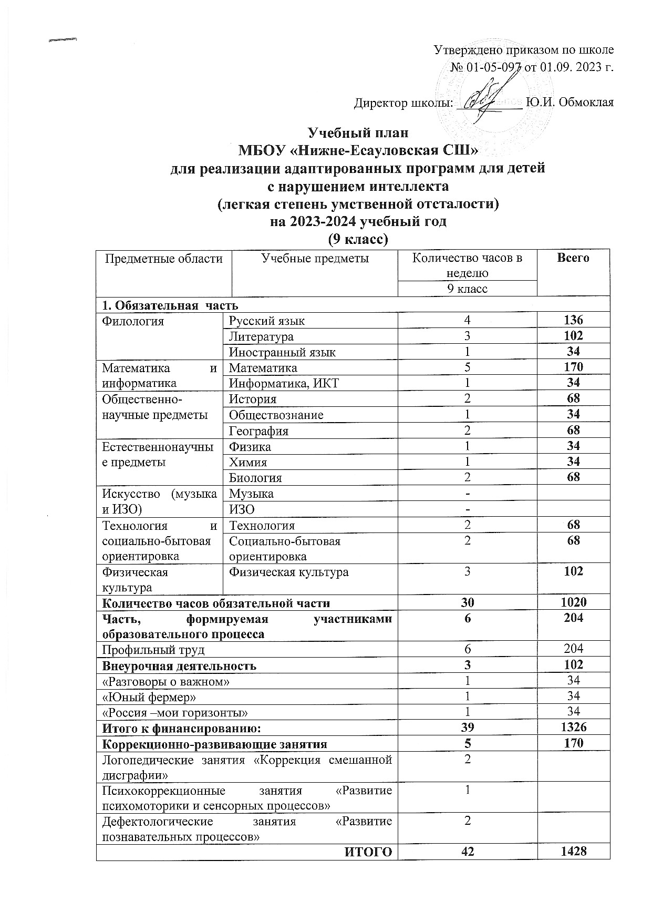

Пояснительная записка к учебному плану
для детей с нарушением интеллекта (легкая степень умственной отсталости)
МБОУ «Нижне-Есауловская СШ»
на 2023-2024 учебный год

Учебный план составлен на основе примерных учебных планов для детей с нарушением интеллекта (легкая степень умственной отсталости) (приложение к письму Министерства образования Красноярского края № 75 - 9151 от 04.09.2015 г. «О формировании учебных планов для организации образовательного процесса детям с ограниченными возможностями здоровья»).
Учебный план составлен для обучающихся 9 класса-комплекта. Продолжительность уроков составляет 40 минут.
Обучение общеобразовательным учебным предметам имеет практическую направленность, принцип коррекции является ведущим, учитывается воспитывающая роль обучения, необходимость формирования черт характера и всей личности в целом.
«Русский язык» как учебный предмет является ведущим, так как от его усвоения во многом зависит успешность всего школьного обучения. Задачи обучения учебному предмету «Русский язык» и «Литературное чтение» - научить школьников правильно и осмысленно читать доступный их пониманию текст, выработать элементарные навыки грамотного письма, что позволит приблизить обучающихся к знаниям о культуре, истории, к освоению нравственных норм социального поведения на образцах доступных литературных жанров.
Учебный предмет «Математика» представлен элементарной математикой и в ее структуре – геометрическими понятиями. «Математика» имеет выраженную практическую направленность с целью обеспечения жизненно важных умений обучающихся по ведению домашнего хозяйства, их деятельности в доступных профилях по труду. Математические знания реализуются и при изучении учебных предметов: «Технология», «История», «География», «Биология», «Физическая культура», «Социально-бытовая ориентировка» и др.
Обучение по учебным предметам «Изобразительное искусство» и «Музыка» предполагает овладение школьниками элементарными основами этих видов деятельности: навыками рисования, слушания музыки и пения. В процессе занятий по этим предметам осуществляется всестороннее развитие, обучение и воспитание детей – сенсорное, умственное, эстетическое, нравственное, трудовое. Коррекционная направленность уроков – обязательное условие учебного процесса.
Учебный предмет «Физическая культура» направлен на коррекцию психофизического развития учащихся, выполняет общеобразовательную функцию, включает элементы спортивной подготовки.
Учебный предмет «История» формирует систему знаний о самых значительных событиях, становлении и развитии основ Российской государственности с древнейших времен до новейшей истории.
Учебный предмет «География» включает физическую географию России и зарубежья, позволяет на основе межпредметных связей сформировать доступные представления о физической, социально-экономической географии, ее природных и климатических ресурсах, влияющих на образ жизни, хозяйственную деятельность человека на земле. Особое место отводится изучению родного края, природоохранной деятельности, что существенно дополняет систему воспитательной работы по гражданскому, нравственно-эстетическому воспитанию.
Учебный предмет «Социально-бытовая ориентировка» обеспечивает возможность систематизировано формировать и совершенствовать у детей необходимые им навыки самообслуживания, ведения домашнего хозяйства, ориентировки в окружающем мире.
6,7,9 класс-комплект разделен на подгруппы (6,7,9 класс) в соответствии с возрастными особенностями. С этими уроками тесно связано изучение учебного предмета «Иностранный язык» в 9 классе. Он адаптирован для восприятия его детьми с ОВЗ и заключается в узнавании наиболее распространенных слов или фраз, часто используемых в русском социуме (гостиницах, вокзалах, аэропортах, в сети интернет).
Учебный предмет «Информатика» способствует принципу коррекционной направленности образовательного процесса, который является ведущим. Предмет дает целенаправленную подготовку обучающихся к использованию ИКТ в процессе различных видов деятельности.
С целью повышения уровня социализации учащихся введены учебные предметы «Физика» и «Химия». Содержание этих предметов адаптировано и направлено на изучение элементарных физических и химических процессов на бытовом уровне.
Наибольший объем в учебном плане отводится трудовому обучению. Учебный предмет «Технология» в начальной школе дает возможность учащимся овладеть элементарными приемами труда, формирует у них общетрудовые умения и навыки, самостоятельность, положительную мотивацию в трудовой деятельности.
В 9 классе трудовое обучение имеет профессиональную направленность. Цель: подготовка учащихся к самостоятельному труду по получаемой специальности в условиях обычных предприятий промышленности и сферы обслуживания. Учащиеся делятся на две группы (девочки и мальчики).

